附件1：
“中山大学”技术合同登记申请指南
一、填写“技术方案”及“预算清单”
合同签订后，按附件1-1《技术方案》和附件1-2《财务预算清单》模板填写相关信息后，至科研管理部门办理学校盖章。
二、登录填报系统
项目负责人登录广东省科技业务管理阳光政务平台页面（http://pro.gdstc.gov.cn/egrantweb/），并使用广东省科技厅申报各类项目统一账号登陆，如无账号或有其他登录问题请联系所属学院科研秘书开通或解决。
官方流程指引：https://gdstc.gd.gov.cn/pro/tzgg/content/post_625845.html
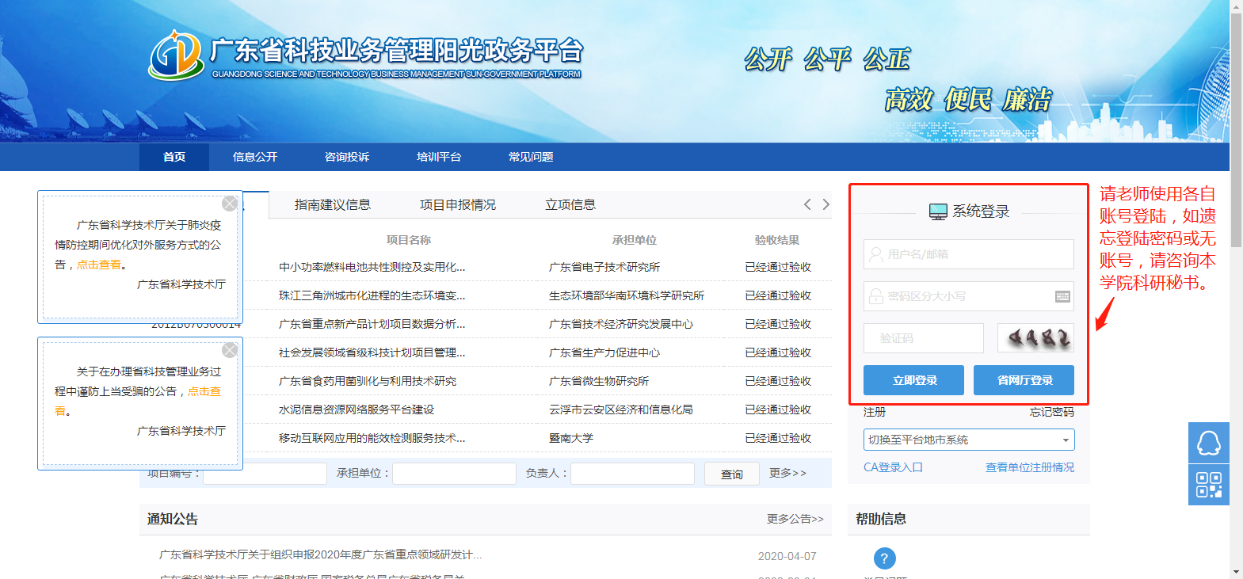
三、新增项目申请
依次点击“申报管理→填写申请书→新增项目申请”。
四、选择技术合同登记
依次点击“区域创新能力与支撑保障体系建设→技术合同认定登记→操作”。
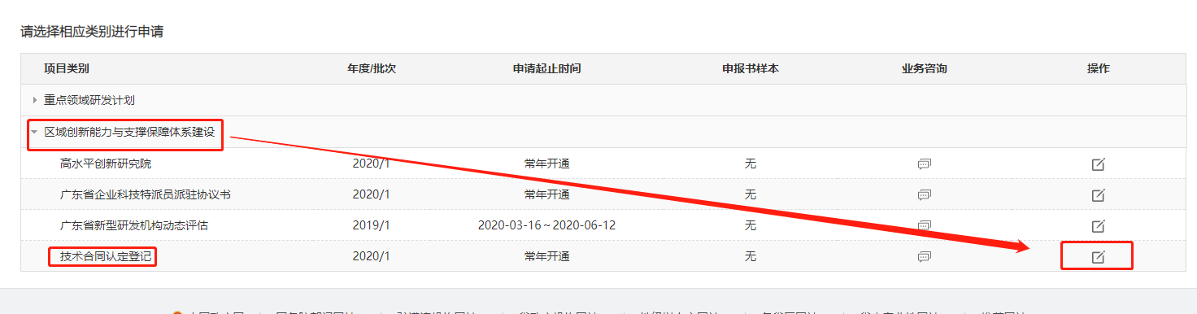
五、填报项目信息
选择“卖方单位”，点击“填写申请”。
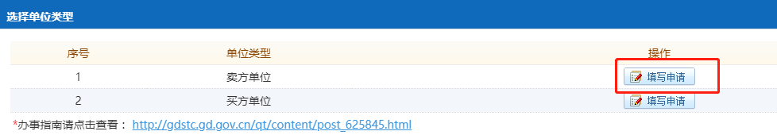
在“真实性承诺函上签字”。
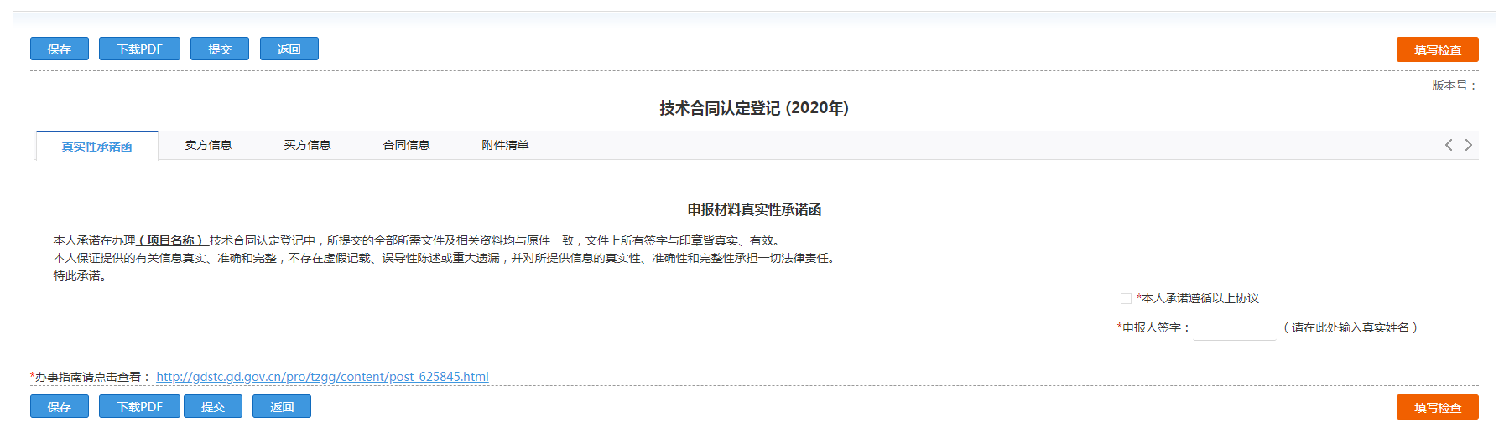
依次填写：“卖方基本信息”、“买方基本信息”、“合同信息”：
（1）“合同信息”栏中，“登记机构”可以选择“广东省技术市场协会”或“华南技术转移中心”或“华南理工大学”等登记点；
（2）技术开发合同的“知识产权”一栏应填写，如“发明专利”等。
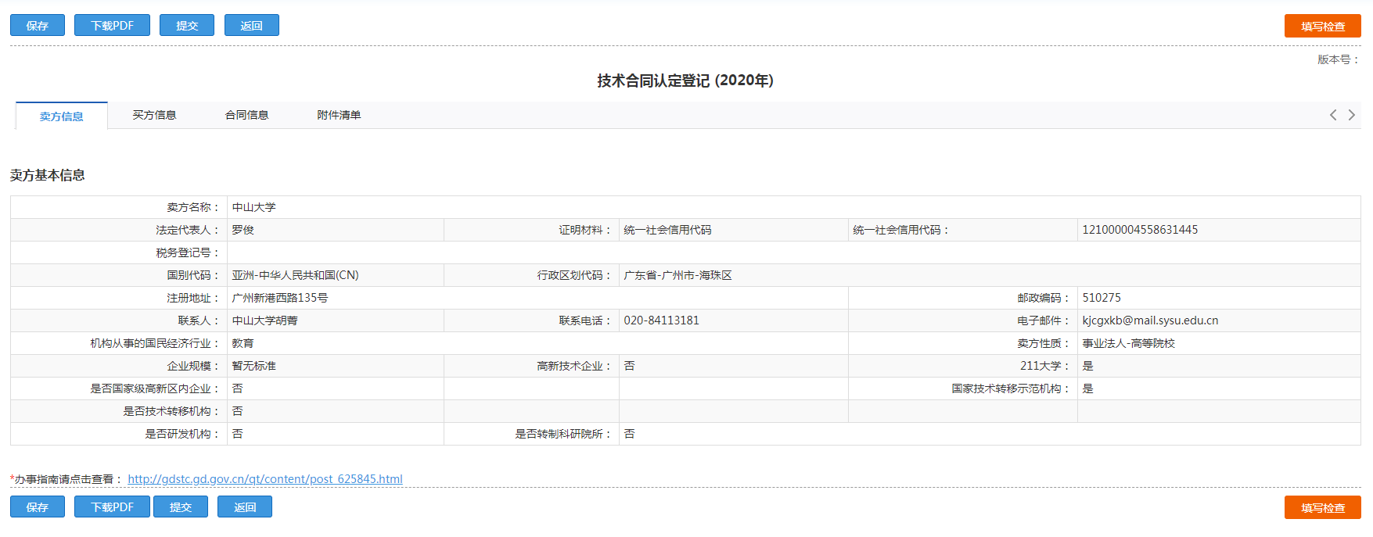
在“附件清单”点击“增加新附件”，上传盖章版的合同原件、技术方案、财务预算清单扫描件并提交审核。
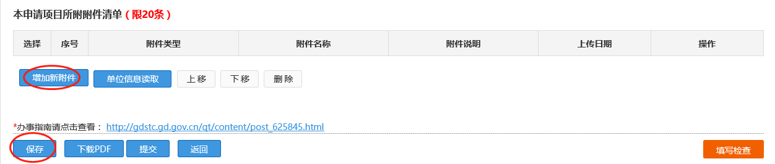
六、下载认定批件
线上审核认定通过后（8个工作日以内），项目负责人自行登录系统下载电子版认定证明如下图。在科研系统办理入账时，一并附上该认定证明，凭认定证明、合同，提交至财务处开具免税情况明细，获得免税资格。
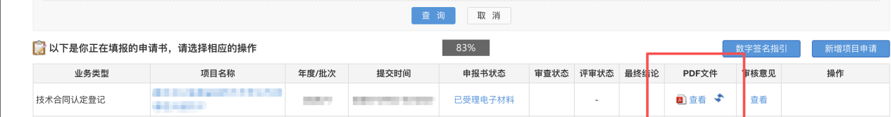
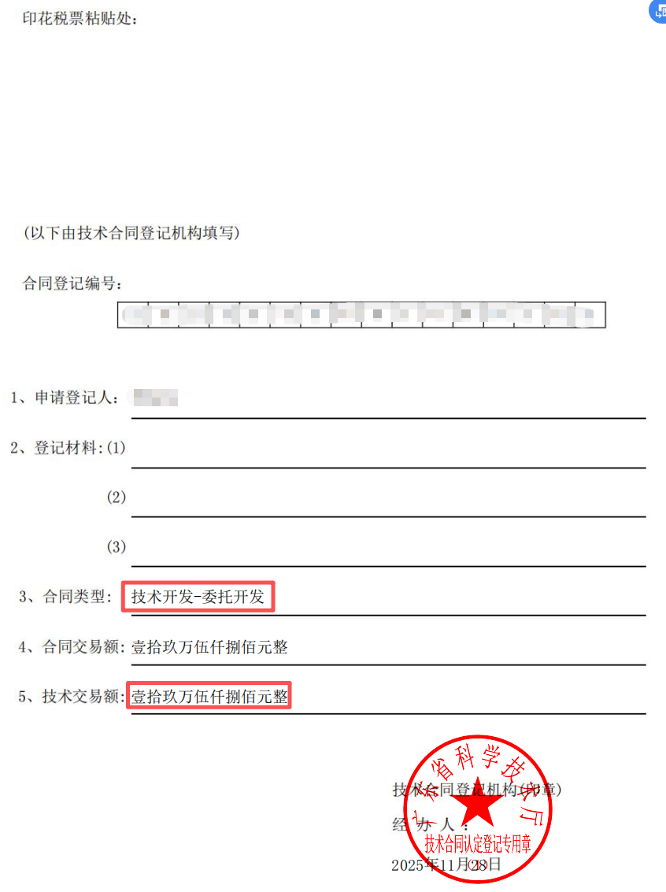

附件1-1

XXX项目
技术方案

申请单位（盖章）：中山大学
项目负责人（签字）：
年 月 日

一、项目名称

二、研发背景
基于 需求，甲方 委托乙方 进行研究开发，并支付研究开发经费和报酬，乙方接受委托并进行此项研究开发工作。
*可详细介绍项目提出的原因、目的、意义，技术发展现状，项目运行的可行性、环境、优势分析等。（此句无须打印）
三、研发目标
本项目的研发目标如下：
1.
2.
3.
四、研发内容
本项目包含以下研发内容：
1.
2.
3.
五、技术创新内容
本项目包含以下技术创新内容：
1.
2.
3.
*请重点阐明技术独特性与创新性（此句无须打印）
六、技术方法和路线
本项目的技术方法和路线如下：
*写清楚运用什么技术解决什么问题，最后达到什么效果（此句无须打印）
七、研究开发交付的成果

*合同金额超过10万元建议5页，超过100万元建议10页。技术方案正文可参照上述格式，也可自行填写。（此句无须打印）

附件1-2 财务预算清单
项目名称：
甲方： |  |  | 乙方：中山大学
一、研发费用
（一）科研业务费
序号 | 预算科目 | 费用（万元） | 备 注
1 | 测试化验加工费
2 | 劳务费
3 | 专家咨询费
4 | 差旅费/会议费
5 | 市内交通费
6 | 其他研发费用
（二）外拨经费
7 | 外拨经费 |  | 根据合同约定拨付给外单位的经费。
（三）绩效支出
8 | 绩效支出
（四）管理费
9 | 学校管理费
10 | 学院管理费
二、设备、材料费（非技术交易额）
序号 | 预算科目 | 费用（万元） | 备 注
1 | 设备费 |  | 如不开支设备费，需有明确正当理由，请在备注中说明
2 | 材料费 |  | 如不开支材料费，需有明确正当理由，请在备注中说明
合同总经费（万元）：
本人承诺以上填写内容实事求是、合理预估，并自行负责。

项目负责人签名：
年 月 日
中山大学（盖章）： 财务处（盖章）：

